NTNU Vitenskapsmuseet arkeologisk rapport 20xx:x

[Forfattere]

[Tittel – kort!]

NTNU Vitenskapsmuseet arkeologisk rapport

Dette er en elektronisk serie fra 2014. Serien er ikke periodisk, og antall nummer varierer per år. Rapportserien benyttes ved endelig rapportering fra prosjekter eller utredninger, der det også forutsettes en mer grundig faglig bearbeidelse.

Tidligere utgivelser: http://www.ntnu.no/vitenskapsmuseet/publikasjoner

Referanse
[Referanse inn her – på denne formen: Skoglund, F. 2013: NTNU Vitenskapsmuseet arkeologisk rapport 20xx:x. Kort tittel]

Trondheim, [måned, år]

Utgiver
NTNU Vitenskapsmuseet
Seksjon for arkeologi og kulturhistorie
7491 Trondheim
Telefon: 73 59 21 16/73 59 21 45
e-post: post@vm.ntnu.no

Ansvarlig signatur
Bernt Rundberget (seksjonsleder)

Kvalitetssikret av
Ellen Grav Ellingsen (serieredaktør)

Publiseringstype
Digitalt dokument (pdf)

Forsidefoto
[xxx, Da XXXXX, Foto: NN, NTNU Vitenskapsmuseet]

www.ntnu.no/vitenskapsmuseet

ISBN 978-82-8322-xxx-x
ISSN 2387-3965

Sammendrag

[Referanse inn her – på denne formen: Skoglund, F. 2013: NTNU Vitenskapsmuseet arkeologisk rapport 20xx:x. Kort tittel]

[Tekst inn her – Sammendraget, inkl. referanser og nøkkelord, skal være på maks. 1 side]

Nøkkelord: xx – xx – xx -

[Forfattere], NTNU Vitenskapsmuseet, Seksjon for arkeologi og kulturhistorie, NO-7491 Trondheim

Summary

[Referanse inn her – på denne formen: Skoglund, F. 200: NTNU Vitenskapsmuseet arkeologisk rapport 20xx:x. Kort tittel]

[Tekst på engelsk]

Key words: xx – xx -

[Forfattere], [Engelsk adresse]

Arkivreferanser

[Tittel]

Intrasisnr [tekst]
AskeladdenID [tekst]
Saksnummer (ePhorte) [tekst]
Aksesjonsnummer [tekst]
Tilvekstnr [T-XX]
Fotonr [DaXXXX]
Kartskapnr [XX]

Fylke [tekst]
Kommune [tekst]
Gårdsnavn [tekst]
Gårdsnummer [tekst]
Lokalitet [tekst]
Kulturminnetype [tekst]
Datering [tekst]

Innhold

Sammendrag 4
Summary 5
Arkivreferanser 6
1. Bakgrunn for undersøkelsen 9
1.1. Områdebeskrivelse 9
1.2. Kulturhistorisk bakgrunn og tidligere registreringer 9
2. Undersøkelsens rammer 10
2.1. Tid, deltagere 10
2.2. Problemstillinger 10
2.3. Metode 10
2.4. Dokumentasjon 10
2.5. Formidling 10
3. Gjennomføring av utgravingsprosjektet 11
3.1. Beskrivelse av utgravde felt 11
3.1.1 Felt 1 11
3.1.2 Felt 2 11
3.1.1 Lokalitet 1 faktaboks 11
3.1.1 Faktaboks 12
3.1.1 Faktaboks 12
4. Funnmateriale 13
4.1. Gjenstandsfunn 13
4.2. Dateringer 13
4.3. Naturvitenskaplige prøver og analyser 13
5. Resultat 14
Vedlegg 14

Figurliste

Figur 1: Periodetabell. Illustrasjon NTNU Vitenskapsmuseet 9
Figur 2: Lunch i felt. Foto: Trond Trondsen, NTNU Vitenskapsmuseet 10

NB! Kutt ned figurtekster her så de kun går over 1 linje
- Bakgrunn for undersøkelsen
[Tekst inn her – hvorfor graver vi osv]
Tabellen kun veiledende – klipp ut det som passer

Steinalder
Eldre steinalder (9200-1800 f.Kr.)
Tidligmesolitikum (9200-8100 f.Kr.)
Mellommesolitikum (8100-6400 f.Kr.)
Senmesolitikum (6400-4000 f.Kr.)
Yngre steinalder (4000-1800 f.Kr.)
Tidligneolitikum (4000-3300 f.Kr.)
Mellomneolitikum (3300-2300 f.Kr.)
Senneolitikum (2300-1700 f.Kr.)
Bronsealder
Eldre bronsealder (1700-1100 f.Kr.)
Yngre bronsealder (1100-500 f.Kr.)
Jernalder
Eldre jernalder (500 f.Kr. – 575 e.Kr.)
Førromersk jernalder (500 f.Kr.-0)
Romertid (0-400 e.kr.)
Eldre romertid (0-150 e.Kr.)
Yngre romertid (150-400 e.Kr)
Folkevandringstid (400-575 e.Kr.)
Yngre jernalder (575-1030 e.Kr.)
Merovingertid (575-800 e.Kr.)
Vikingetid (800-1030 e.Kr.)
Middelalder
Tidlig Middelalder (1030 – 1130)
Høymiddelalder (1130 – 1350)
Senmiddelalder (1350 -1537)
Nyere tid (1537 - )

Figur 1: Periodetabell. Illustrasjon: NTNU Vitenskapsmuseet

  - Områdebeskrivelse

[Tekst inn her]

  - Kulturhistorisk bakgrunn og tidligere registreringer

[Tekst inn her]

- Undersøkelsens rammer

[Tekst inn her]

  - Tid, deltagere
[Tekst inn her]

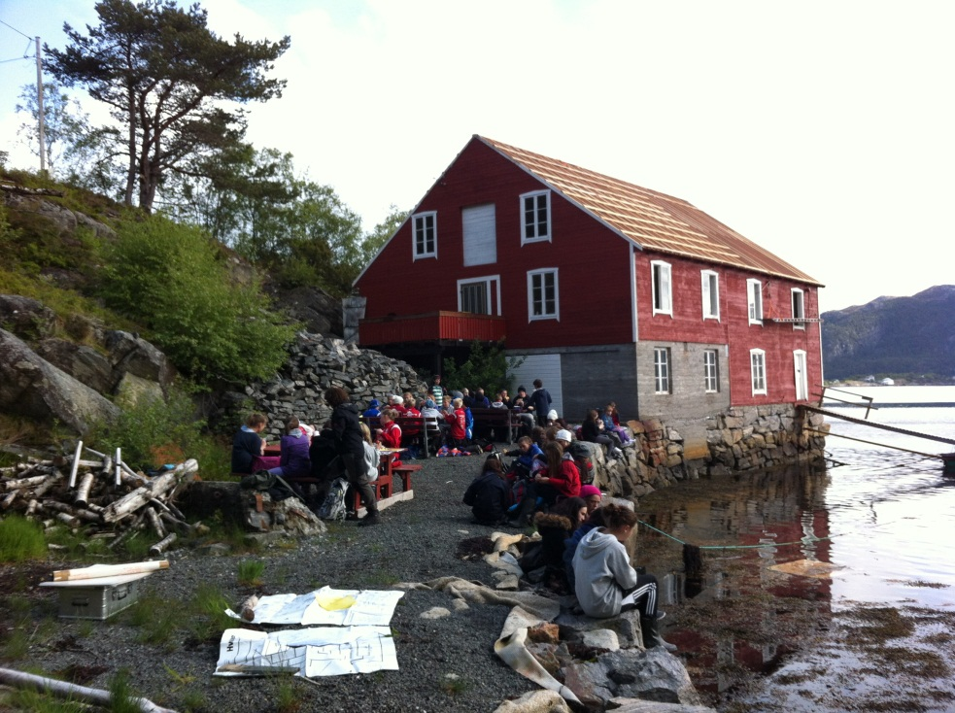
Figur 2: Lunch i felt. Da56284_001, Foto: Trond Trondsen, NTNU Vitenskapsmuseet

  - Problemstillinger
[Tekst inn her]

  - Metode
[Tekst inn her]

  - Dokumentasjon
[Tekst inn her]

  - Formidling
[Tekst inn her]

- Gjennomføring av utgravingsprosjektet
[Tekst inn her]

  - Beskrivelse av utgravde felt

[flateavdekking]
[Tekst inn her]

- Felt 1

Avdekt areal:
Antall anleggsspor funnet:
Anleggsnummer brukt dette felt:
Antall hus:

[Tekst]

- Felt 2

Avdekt areal:
Antall anleggsspor funnet:
Strukturnummer brukt dette felt:
Antall hus:

[Tekst]

[steinalder]

    - Lokalitet 1 faktaboks

Avdekt areal:
Utgravd kubikk:
Antall strukturer:
Antall funn:

[Tekst]

[gravhauger/div anlegg]

    - Faktaboks

Diameter:
Omkrets:

[Tekst inn her]

[stratigrafiske undersøkelser]

    - Faktaboks

Stratigrafi:
Fase 1:
Fase 2:
Fase 3:

[Tekst inn her]

- Funnmateriale
[Tekst]

  - Gjenstandsfunn
[Tekst]

  - Dateringer
[Tekst]

  - Naturvitenskaplige prøver og analyser
[Tekst]
- Resultat
[Tekst]

- Litteratur

Vedlegg

Vedlegg 1 Prosjektstatistikk
Vedlegg 2 Fotoliste
Vedlegg 3 Funnliste
Vedlegg 4

